Département de Langues
Français – Niveau1

Contrôle d’ Évaluation Nº 5
Nom: _____________________ Prénom ____________________ Nº ___ Classe ___ __º Année
Date ___________________________________________________________________________
L’ enseignant: _______________________ Résultat d’ évaluation: ___________________ ____ %

Signaturedesparents: _________________________________________________________

Lis le texte attentivement, puis réponds aux questions de forme correcte et complète.

Ma famille
Marc et Denis jouent au ballon dans le jardin. Une voiture arrive.
Marc- Tiens voilá mes parents. Viens, je vais te présenter. Papa, maman, c´est mon copain Denis.
M. et Mme Legrand- Bonjour Denis.
Denis- Bonjour Madame, bonjour Monsieur.
Marc- Et voilá ma petite sœur Léa. C´est encore un bébé. Coucou Léa.
M. Legrand- Et toi Denis, tu as des frères et sœurs ?
Denis : Oui, j´ai un grand frère mais il n´habite pas à la maison. Il fait des études en Allemagne.
Mme Legrand – Et tes parents qu´est-ce qu´ils font ?
Denis- Mon père est pharmacien et ma mère est professeur de français.
Marc- Maman, on peut jouer encore un peu au ballon ?
Mme Legrand- Oui, jusqu´à sept heures. Je prépare le dîner pendant que papa donne son bain á Léa. Tu veux dîner avec nous Denis ?
Denis- Je ne peux pas, madame. Merci mais maman ne veut pas que je rentre tard à la maison.

- Indique si les affirmations sont Vraies ou Fausses.

- Denis joue avec Marc sur son ordinateur.____________
- La sœur de Marc s´appelle Léa.____________________
- Le frère de Denis habite à Paris.___________________
- Léa va à l´école avec son frère.____________________

- Réponds aux questions de forme complète et correcte.

- Que font Denis et Marc dans le jardin ? _______________________________________

_______________________________________________________________________
- Qui va donner le bain à Léa ? ______________________________________________

____________________________________________________________________

- Que fait le frère de Denis en Allemagne ? ____________________________________

______________________________________________________________________
- Quelle est la profession du papa de Denis ? et sa maman ? ______________________
_______________________________________________________________________

- Complète le tableau, après avoir lu le texte.
Alice et Vincent sont les parents de Richard. Les grands-parents paternels de Richard s´appellent Georges et Amélie, ils habitent à Marseille. Son grand-père et sa mère du côté de sa maman c´est Olivier et Marianne Lepic. Richard a une tante Sophie et deux oncles Pierre et Paul. Paul est célibataire et la femme de Pierre s´appelle Anne. Ils ont deux enfants jumeaux, les cousins de Richard, Valérie et Nicolas. Richard a un grand frère, Michel et une petite sœur Zoé.
Nom des grands-parents de Richard
Nom des parents de Richard
Nom de la tante de Richard
Nom des oncles de Richard
Nom des frère et sœur de Richard
Nom des cousins de Richard

- Indique le nom des loisirs suivants et ensuite, écris trois phrases en utilisant le nom du loisir et à ton choix souvent, parfois, rarement, toujours, jamais, régulièrement.

a.___________________________________________________________
b.___________________________________________________________
c.____________________________________________________________

- Complète les verbes aller / venir au présent
Aller | Venir ( de)
Je ________  Tu vas  Il / Elle _______  Nous allons  Vous _______  Ils/ Elles vont | Je viens  Tu _________  Il / Elle vient  Nous _________  Vous venez  Ils / elles _______

- Complète la règle de formation du futur proche et du passé récent
*passé récent * futur proche * venir de * aller
Le __________ _________ indique une action qui va se réaliser prochainement ( brevemente).
Verbe___________________ + verbe principal
( présent de l´indicatif) ( infinitif)
Le __________ _________ indique une action à peine finie.

Verbe___________________ + verbe principal
( présent de l´indicatif) ( infinitif)

  - Ecris les phrases suivantes au futur proche et passé récent.
- Se lever ( il) 7.15 _________________________ 7.20 _______________________
- Dîner en famille ( nous) 20.00 ____________________ 20.30__________________________.

- Entoure le possessif correct dans chaque phrase.
- Thomas est le cousin de Serge. C´est mon/ ton/ son cousin.
- Jean et Anne sont les parents de Sophie. Ce sont mes / tes / ses parents.
- Maintenant, je te présente ma/ ta / sa famille : Voici mon/ ton/ son frère Paul et mes / tes/ ses sœurs Caroline et Alice.

- L´emploi du passé / présent : indique si les phrases sont au présent ou au passé composé.

 | présent | passé
- J´ai dansé toute la soirée
- Je te téléphone ce soir
- Je fais du judo
- J´ai regardé un film à la télé

- Routines quotidiennes : Dis ce que chacun fait pour aider maman à la maison.

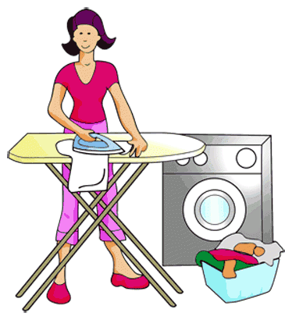

- ___________________________________
- ___________________________________
- ___________________________________
- ___________________________________
- ___________________________________

- La maison / les pièces : Indique le nom des pièces de la maison

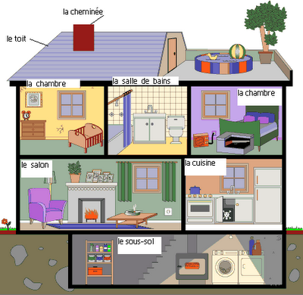

- Les prépositions de lieu : Indique où se trouve notre ami, utilise les prépositions de lieu correctes.

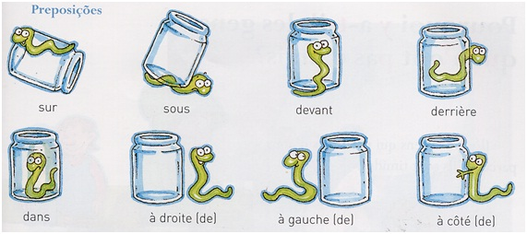

Nota : as classificações do seu educando são dadas
conforme a classificação francesa, pode comparar
com a classificação em vigor na escola.
Evaluation en Français :
Faible : Fraco
Médiocre : Insuficiente
Assez Bien : Suficiente
Bien : Bom
TrèsBien : Muito Bom
Excellent : Excelente

Tomei conhecimento,
Ass. EncEducaçãoEducação :________________________

